Духовно-нравственная деятельность кафедры
Духовно-нравственная деятельность на кафедре проводится на основе плана работы, утвержденного ТашПМИ во главе заведующей кафедрой проф. Шомансуровой Е.А., ответственной за духовно-просветительскую работу, асс. Шайховой М.И. и сотрудниками кафедры.
Каждый учебный год начинается с проведения урока Независимоти совместно с сотрудниками кафедры и студентами, обучающихся на кафедре. На кафедре организован уголок духовности.
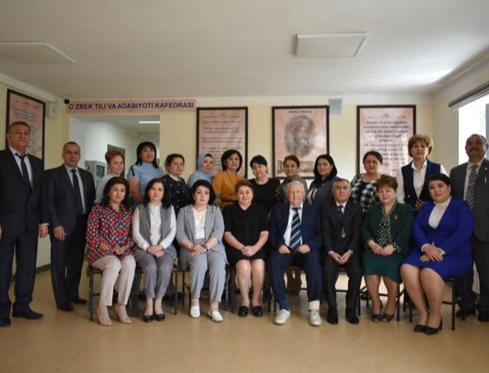
Среди студенческой молодежи проводятся круглые столы на тему «5 важных инициатив по повышению морального духа молодежи и осмысленной организации их свободного времени». Регулярно в академических и кураторских группах проводятся «Информационные часы».
Сотрудники кафедры проводят разъяснительную работу о содержании и сути Устава института, правил внутреннего распорядка, "Правил этикета" студентам академических и кураторских групп, обучающихся на кафедре. Особое внимание уделяется внешнему виду студентов. Согласно плану, проводятся мероприятия, круглые столы, посвященные историческим датам и национальным праздникам Узбекистана.
Сотрудниками кафедры ежемесячно в студенческом общежитии согласно плану проводятся беседы со студентами на различные темы такие как «Здоровый образ жизни», «Подготовка молодежи к семье и браку», «Вредные последствия наркомании, алкоголизма, табакокурения», «Религиозный экстремизм и терроризм», «Родные места: традиции, привычки и ценности», «Мы против массовой культуры» и др.
А также в студенческом общежитии согласно утвержденному плану работы по духовно-просветительской деятельности института и плана кафедры проводятся мероприятия и мастер классы на различные темы, такие как «Питание детей», «Здоровое питание» и др.
Сотрудниками кафедры проводятся пропагандисткие работы о здоровом образе жизни среди населения в махаллях «Хиёбонтепа», «Севинч», «Увайсий» Юнусабадского района, прикрепленных к институту.
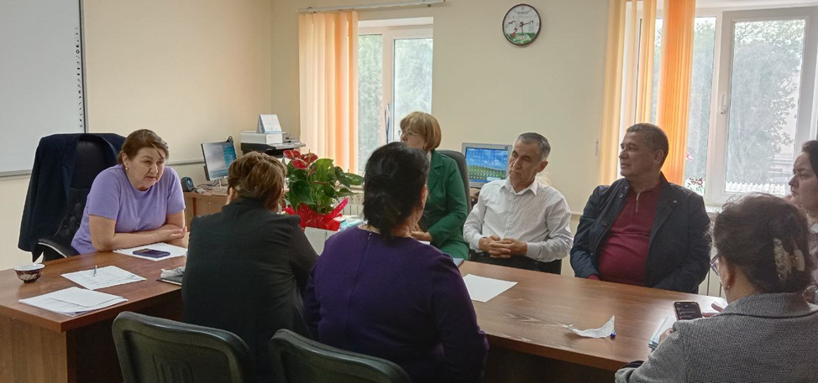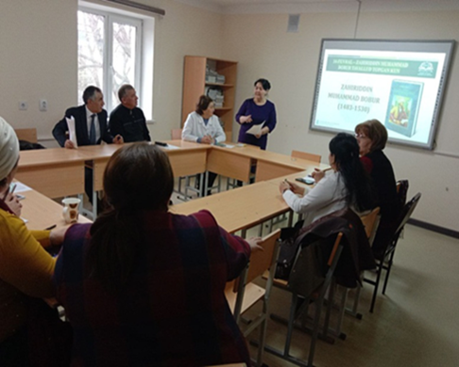
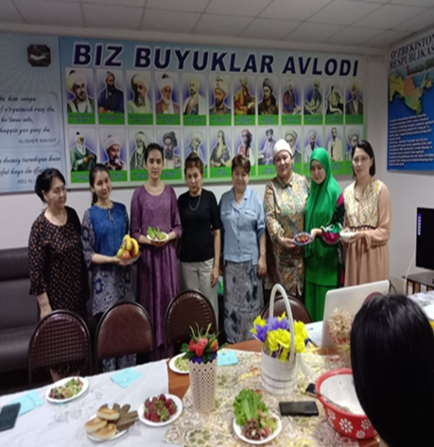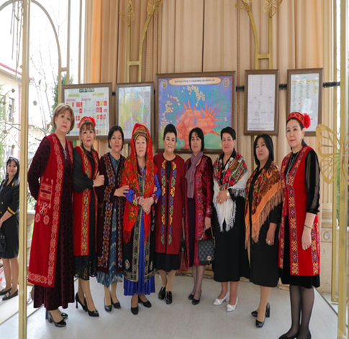
Сотрудники кафедры также активно участвуют в мероприятиях и спортивных соревнованиях, организуемых институтом.

